Dzień Dobry.
Dzisiaj zaczynamy zajęcia o naszej ojczyźnie- Polsce. Niedługo obchodzić będziemy święta:
1 Maja- Święto Pracy
2 Maja- Dzień Flagi Rzeczpospolitej Polskiej
3 Maja- Święto Konstytucji 3 Maja
- Zajęcia zaczniemy od wysłuchania naszego hymnu narodowego- Mazurka Dąbrowskiego.
- Pamiętacie, jak mówiliśmy w klasie w jaki sposób należy słuchać i śpiewać hymn państwowy?
- Śpiewamy stojąc na baczność, nie kręcimy się, nie machamy rękami i nie rozmawiamy.
https://www.youtube.com/watch?v=uOEU0mLkBnU
- Otwórzcie książki Karta Pracy 4 na str. 11. Przyjrzyjcie się obrazkowi Flagi i Godła Polski.
- Posłuchajcie wiersza.
Polska (fragment) Małgorzata Strzałkowska
Polska leży w Europie.
Polska to jest kraj nad Wisłą.
Polska leży nad Bałtykiem.
I to wszystko? Nie! Nie wszystko!
Polska naszą jest ojczyzną –
Tu żyjemy, tu mieszkamy.
Tu uczymy się, bawimy,
I marzymy, i kochamy.
Herb, czasami zwany godłem,
To jest wspólny znak rodaków.
Orzeł na czerwonej tarczy
To odwieczny herb Polaków.
Flaga jest symbolem państwa.
Tak wygląda polska flaga –
Biały kolor to szlachetność,
Czerwień – męstwo i odwaga.
Polskim Hymnem Narodowym
Jest „Mazurek Dąbrowskiego”.
„Jeszcze Polska nie zginęła” –
Któż z Polaków nie zna tego?
- Proszę wykonać ćwiczenia w książkach str.11.
- Popatrzcie na mapę Polski i rzeki, które płyną w naszym kraju.

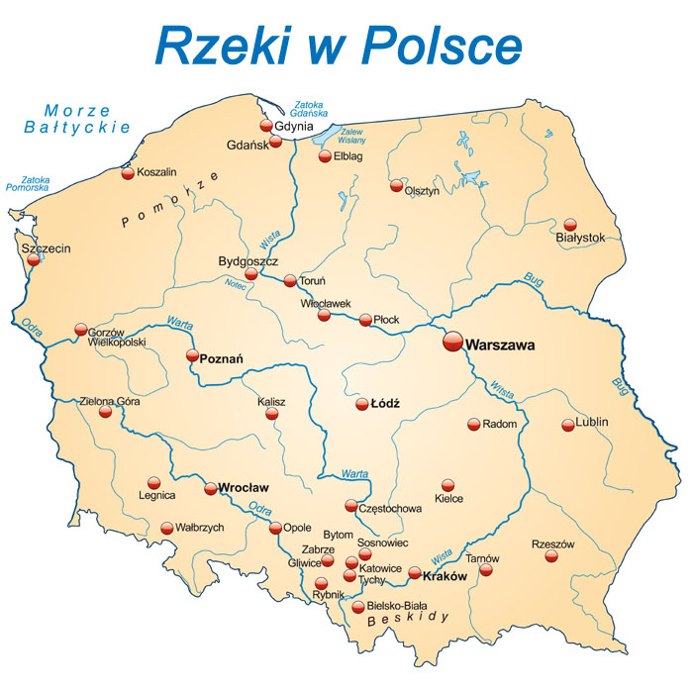(Źródło: Rzeki Polskie wczasypolskie.pl)

- Na pewno wiecie jak nazywa się stolica Polski?
Oczywiście Warszawa.
- Symbole Warszawy to:
- Zamek Królewski i Kolumna Zygmunta (źródło: podroze.onet.pl)
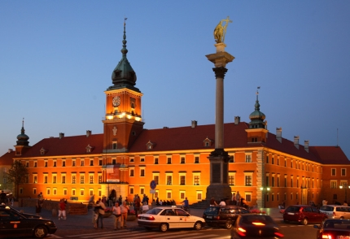

- Syrenka Warszawska (źródło: pixsabay)
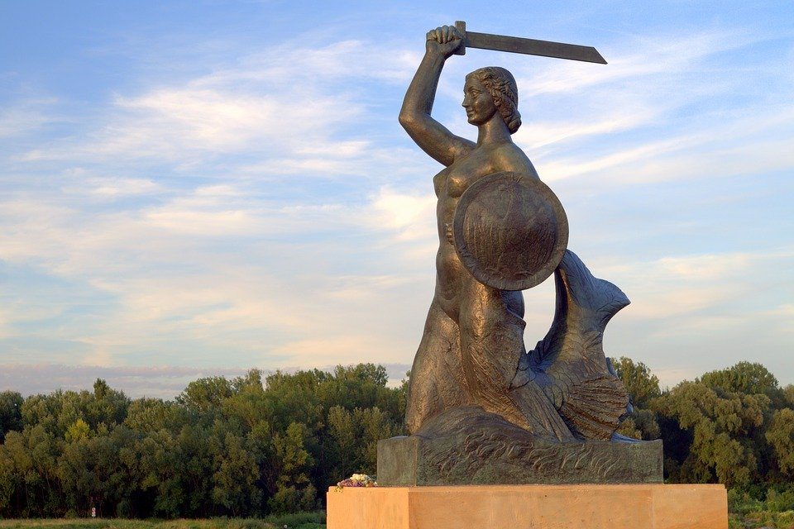

- Stadion Narodowy ( źródło: alamy.pl)
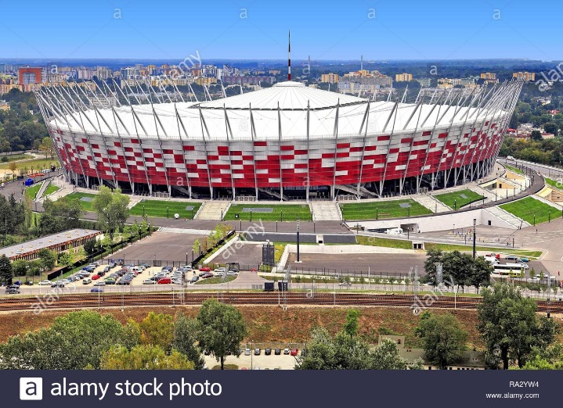
- Pałac Kultury i Nauki (źródło: printerest.com)

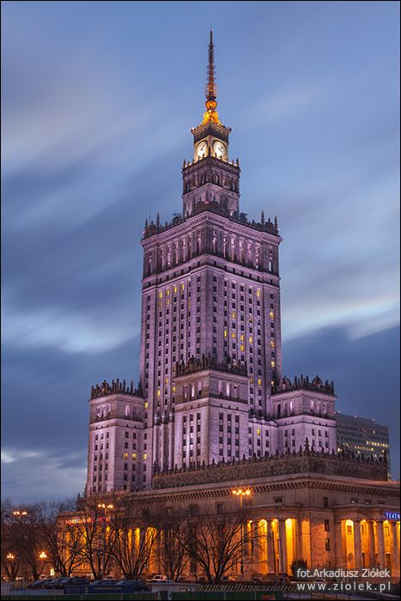

- Pomnik Chopina w Łazienkach Królewskich ( źródło: lazienki-krolewskie.pl)

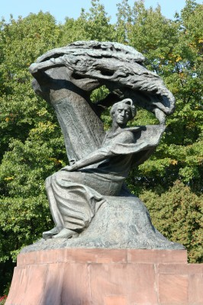

- Przyjrzyjcie się zdjęciom w książce Karta Pracy 4 – str. 12 i wykonajcie zadania.
- Proszę w białych zeszytach narysować pięć rzeczy na literkę ”Z” – jak zegar.

Dziękuję za zajęcia.

